# **Bài tập xPath Buổi 10**

**(Học viên áp dụng các hàm, cấu trúc xPath đã học trong buổi 10)**

***Bài 1: vào trang*** [***https://alada.vn/tai-khoan/dang-ky.html***](https://alada.vn/tai-khoan/dang-ky.html)

1. ***Tìm xPath các element trên trang đăng ký và fill vào bảng sau***

|  |  |  |  |
| --- | --- | --- | --- |
| ***Tên element (tự đặt tên)*** | ***xPath*** | ***Note*** | |
| ***textHoVaTen*** | ***//input[@id='txtFirstname']*** |  | |
| ***textEmail*** | ***//input[@name='txtEmail']*** |  | |
| ***textNhapLaiEmail*** | ***//input[@id='txtCEmail']*** |  | |
| ***Matkhau*** | ***//input[@id='txtPassword']*** |  | |
| ***Nhap lai mat khau*** | ***//input[@class='text form-control']*** | |  |
| ***Dien thoai*** | ***//input[@type='number']*** |  | |

1. ***Vào trang chỉnh sửa thông tin***

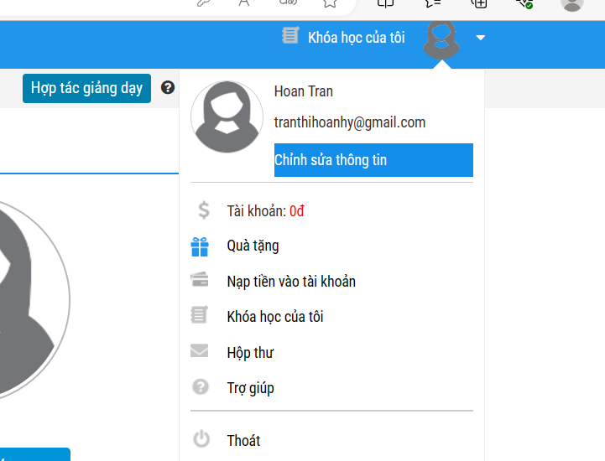***Sau đó tìm xPath các element trên trang Thông tin cá nhân và fill vào bảng sau***

|  |  |  |
| --- | --- | --- |
| ***Tên element (tự đặt tên)*** | ***xPath*** | ***Note*** |
| ***textHo*** | ***//input[@class='inputtext']*** |  |
| ***textTen*** | ***//input[@value='Hoang Tuan Hiep']*** |  |
| ***checkGioiTinh*** | ***//div[@style='width:100%;margin-bottom:20px;']*** |  |
| ***dateNgaySinh*** | ***//input[@class='inputtext']*** |  |
| ***dropdownTinhTP*** |  |  |
| ***… (mọi người tự đặt tên đến hết)*** |  |  |

***Bài 2: vào trang***

[***https://demo.seleniumeasy.com/basic-checkbox-demo.html***](https://demo.seleniumeasy.com/basic-checkbox-demo.html)

***Ở left menu -> click vào Input form -> click vào Radio Button Demo và tìm xPath của các elements được khoanh tròn trong ảnh sau, điền xPath vào bảng.***

|  |  |  |
| --- | --- | --- |
| ***Tên element (tự đặt tên)*** | ***xPath*** | ***Note*** |
| ***rdoMale*** | ***//div[@class='container-fluid']*** |  |
| ***rdoFemale*** | ***//input[@name='gender']*** |  |
| ***0-5*** | ***//input[@name='ageGroup']*** |  |
| ***5-15*** | ***//input[@type='radio']*** |  |
| ***15-50*** | ***//input[@value='15 - 50']*** |  |

***Các bạn đẩy file lên github sau khi làm xong nhé !***